### 1.1.6. Elektrische Feldstärke

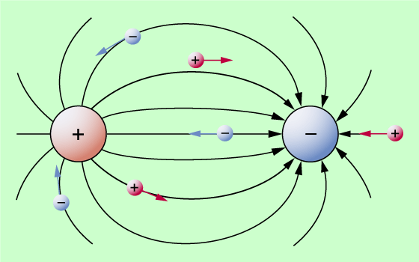Die Anzahl der Feldlinien in einem Gebiet ist ein Maß für die Stärke der dort wirkenden Kräfte.

Richtung und Stärke des elektrischen Feldes kann durch die elektrische Feldstärke beschrieben werden

Die ELEKTRISCHE FELDSTÄRKE in einem Punkt gibt an, wie groß die Kraft je Ladung in diesem Punkt ist.

Formelzeichen: 

Einheit: 

Formel: 

 … Kraft auf einen positiv geladenen Körper

Q … Ladung dieses Körpers

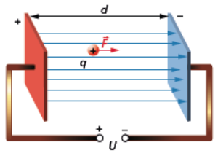

Im homogenen elektrischen Feld ist die Feldstärke an allen Stellen gleich.

Die Feldstärke zwischen den Platten eines Plattenkondensators wird berechnet mit

.

Im Radialfeld nimmt die Feldstärke mit zunehmender Entfernung von der Ladung ab.

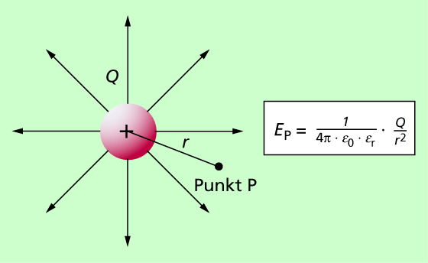

Setzt man in  für  die Coulombkraft ein, erhält man:



Beim Wirken mehrere Felder auf einen geladenen Körper ergibt sich die resultierende Kraft auf ihn als Vektorsumme der einzelnen Feldkräfte. (Superpositionsprinzip)